Bài tập Buổi 3

Nguyễn Thanh Thản 10_ĐHTMDT ;MSSV: 1050070027

Bước 1:

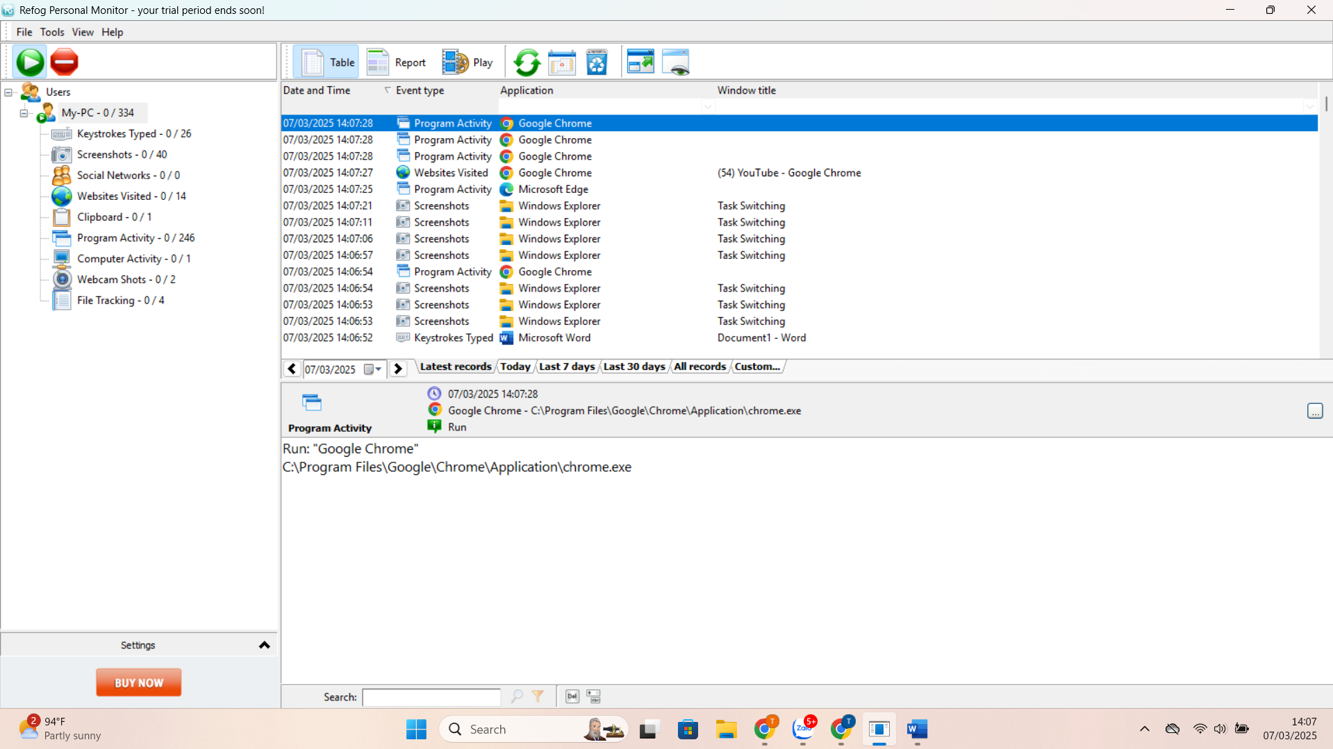

Bước 2 Đăng nhập gmail và sử dụng Youtube

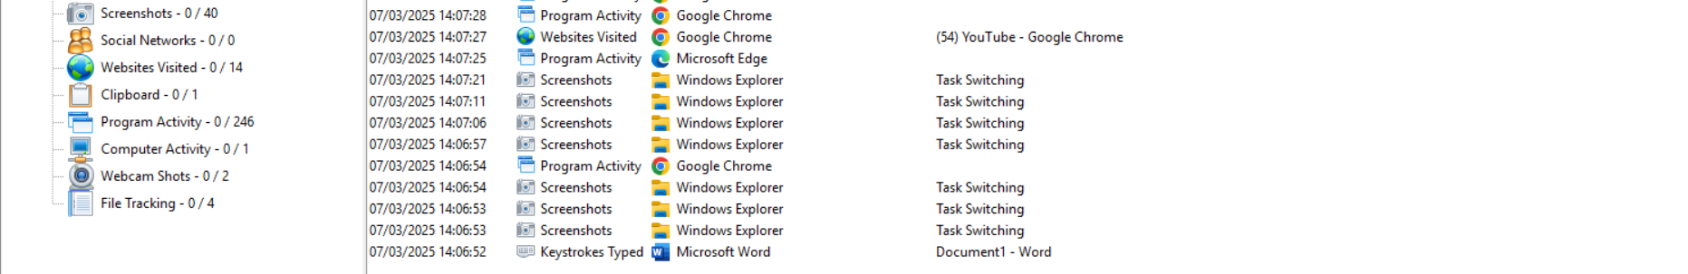

Bước 3 Truy cập vào gg và tìm từ khóa tên sinh viên



Bước 5 Mở RFK và xem kết quả nhận được

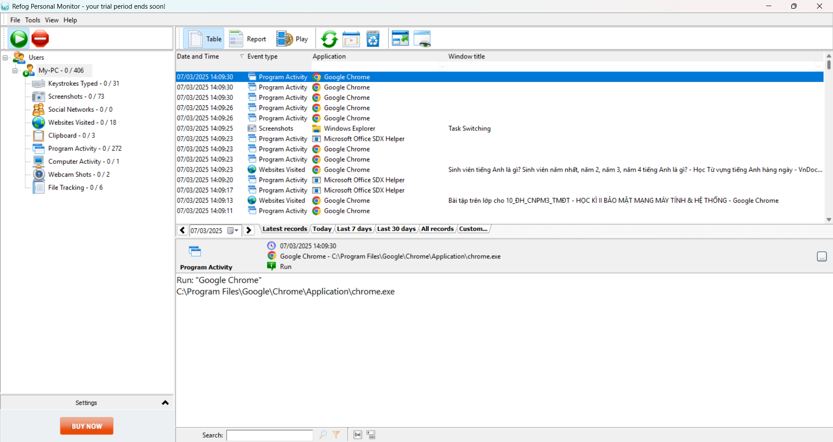

Bài 2 Truy cập keylogger gửi email và FTP server

Link git: <https://github.com/ThanhThan123/test.git>

Link youtube: https://youtu.be/wc__Trw7NVQ